**Содержание**

|  |  |  |
| --- | --- | --- |
|  | Задание на курсовое проектирование | 3 |
|  | Введение | 3 |
| **1** | Расчет привода | 4 |
| 1,1 | Подбор электродвигателя | 4 |
| 1,2 | Кинематический расчёт редуктора | 5 |
| 1,3 | Силовой расчёт редуктора | 6 |
| **2** | Расчёт зубчатых колёс | 6 |
| 2,1 | Выбор материала зубчатых колёс | 6 |
| 2,2 | Определение допускаемых контактных и изгибных напряжений | 6 |
| 2,3 | Геометрический расчёт зубчатых колёс | 7 |
| **3** | Эскизная компоновка механизма | 8 |
| 3,1 | Предварительный расчёт валов | 8 |
| 3,2 | Подбор подшипников | 10 |
| 3,3 | Подбор шпонок и конструирование колёс | 11 |
| 3,4 | Выбор конструкции корпусных деталей | 13 |
| **4** | Проверочные расчёты | 17 |
| 4,1 | Проверка зубьев на контактную выносливость | 17 |
| 4,2 | Проверка зубьев на изгибную выносливость | 17 |
| 4,3 | Расчёты валов на усталостную выносливость | 17 |
| 4,4 | Проверка работоспособности подшипников | 23 |
| 4,5 | Проверка шпонок на смятие | 24 |
| **5** | Выбор смазочных материалов | 24 |
| **6** | Последовательность сборки редуктора | 25 |
| **7** | Таблица посадок сопряжения | 26 |
|  | Заключение | 28 |
|  | Список используемой литературы | 28 |

**Задание на курсовое проектирование.**

Кинематическая схема (задание1, вариант 6)

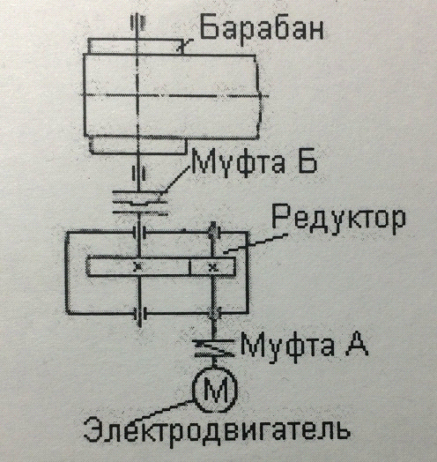 рис.1

Спроектировать привод к ленточному конвейеру по данной схеме (рис.1). Мощность на выходном валу редуктора 1,4 кВт передаточное число редуктора 6. Срок службы привода- 5000 часов, рабочая нагрузка постоянная .Синхронная частота вращения вала двигателя: для чётных вариантов -1000 об/мин, для нечётных -1500 об/мин.

Представить пояснительную записку с расчётом привода, компоновку редуктора на миллиметровке, чертёж общего вида редуктора и рабочие чертежи выходного вала и установленного на нём зубчатого колеса.

**Введение**

Необходимо спроектировать одноступенчатый цилиндрический редуктор с прямозубой парой колес.

Узел входного вала- это вал шестерни, вставленный в радиально-шариковые подшипники.

Узел выходного вала – это вал с установленным по шпонке на нем зубчатым колесом.

Зазор в подшипниках регулируют с помощью набора металлических прокладок, установленных под крышкой подшипника.

В проходных крышках подшипника устанавливают манжеты.

В корпусе редуктора закрепляют масло-указатель и сливную пробку.

Люк в крышке редуктора закрывается крышкой с установленной в ней отдушиной.

Реверс не предусмотрен.

Редуктор- это механизм который уменьшает частоту вращение и увеличивает вращающий момент.

Литература:

1 Данилов. [1]

2 Дунаев [2]

3 Иванова [3]

4 Иванова +К0 [4]

**1 Расчет привода**

Схема привода.

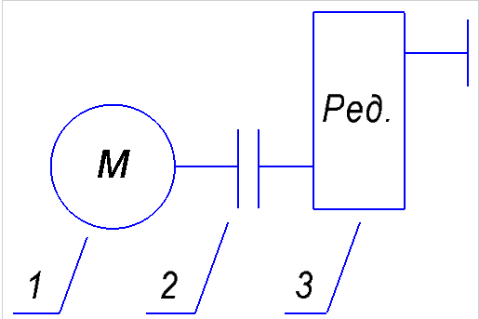Рвых=Р2  (исходные данные)

рис.2

* Электродвигатель.
* Соединительная муфта.
* Редуктор.

**1.1 Подбор электродвигателя.**

Для выбора электродвигателя, выберем требуемую мощность.

Ртреб.= = 1,48 кВт , где из [2]

КПД муфты ƞм= 0,98 , КПД редуктора ƞред= 0,96….0.98

Выходная мощность Рвых =1,4 кВт (исходные данные)

Следовательно Ртреб = = 1,48

Ртреб =1,4 кВт и nсинх =1000 об/мин.

Выбираем двигатель.

Тип двигателя **90L6** Рдвиг =1,5 кВт n = 925 об/мин

nсинх = nвход =960 об/мин

**1.2 Кинематический расчет редуктора.**

Кинематическая схема зубчатой пары.

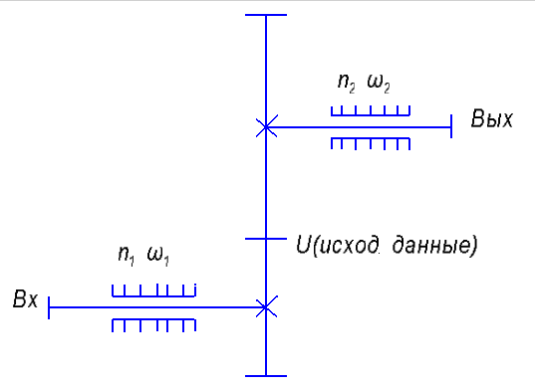рис.3

n1  , n2 (частота вращения)

ω1 , ω2 (угловая скорость)

Частота вращения входного вала n1= nвх =925 об/мин

Частота вращения выходного вала n2 = 155 об/мин

Найдем угловые скорости вращения валов

ω [ ] → [ с-1 ] ,

ω1 == = 96,8 с-1

ω2 = = = 16,2 с-1

**1.3 Силовой расчёт редуктора**

Определим вращающий момент на валах

Так как механическая мощность Р = ω*Т , то вращающий момент на выходном валу Т2 = 86,4 Н*м

Мощность на входном валу редуктора

Р1 = 1458 Вт

Вращающий момент на входном валу

Т1 = 15,1 Н*м

**2 Расчет зубчатых колёс**

**2.1 Выбор материала зубчатых колёс**

Назначим для зубчатой пары Сталь 45, ГОСТ 10.50-2012

Выберем минимальную твёрдость для шестерни 269 НВ

Для колеса 235 НВ из [1]

2.2 **Определение допускаемых контактных и изгибных напряжений.**

Определим число циклов N2 = 60*n2*c*tэкспл.=60*155*1*10000=93000000=9,3*107 оборотов

Найдем коэффициент долговечности KHL, учитывая, что число циклов по контактным напряжениям для стали 45 → KHL=1

Рассчитаем предел выносливости:

σHlim = (2HB+70) = 540 МПа

Получим допускаемое контактное напряжение для зубьев колена:

[σH] = σHlim*KHL/SH = 491 Мпа

Повторим расчет допускаемого контактного напряжения для зубьев шестерни, учитывая следующее: т.к. n1 = 925 об/мин > n2 = 155 об/мин → N1 >N2 , то N2 > NH0

N1>NH0→ KHL=1

Назначим твердость 265 зубьев шестерни

σHlim = (2 НВ + 70) = 600 Мпа

[σH] = σHlim * KHL / SH = 545 Мпа

В качестве расчетного используется напряжение

[σH] = 0,5 * (σH колеса + σH шестерни) = 525 МПа

Определие допускаемых изгибных напряжений. Найдем для зубьев колеса коэффициент долговечности К FL:

N2 = 9,3 * 107 > N F0 = 4*106 → коэффициент долговечности К FL = 1

Рассчитаем предел изгибной выносливости для колеса:

σHlim=1,8HB=423Мпа

Найдем допускаемо изгибное напряжение для зубьев колеса:

[σF]= σHlim*KFC*KFL/SF=242 Мпа,

Где KFC=1, реверс не предусмотрен.

Повторим расчет допускаемого изгибного напряжения для зубьев шестерни с твердостью 269, учитывая, что N1>N2>NF0→ KFL=1

→ σHlim=1,8HB=477Мпа

[σF]= σHlim*KFC*KFL/SF=273Мпа

**2.3 Геометрический расчёт зубчатых колёс**

Определим межосевое расстояние из условия контактной выносливости

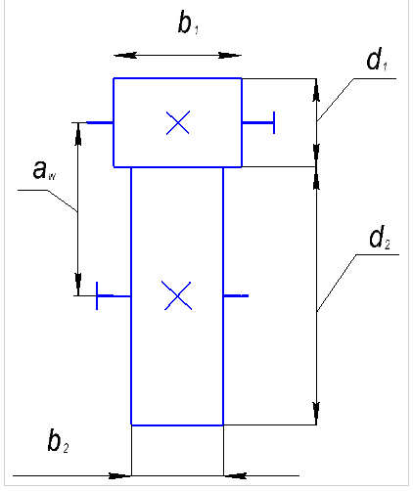рис.4

aw  - межосевое расстояние

d1 , d2 - делительные диаметры

b1 , b2 – ширина венцов зубчатых колёс

b2 = bw – длина контактной

aw = Ka*(U+1)* , где Ка = 495 МПа ; КНβ =1,3

аw = 495* (4+1)* = 106 мм

(aw)предв. = 106 мм

(d1)предв. = 30 мм

d1 =m*Z1

Назначим Z1 =20 , тогда стандартный модуль m = 1,5 мм

На чертёж:

Z1 = 20

Z2 =20 *U = 20*6= 120

d1 = m*Z1 =1,5*20 = 30 мм

d2 = m*Z2 = 1,5*120= 180 мм

b2 = Ψba *aw =42 - ширина венца колеса

aw = 0,5 *(d1+d2) = 0,5*(40+160) =105 мм

b2 = 0,8*100 = 80 мм

b1 = 1,1*b2 = 1,1*80 = 46 мм

Зацепление зубьев

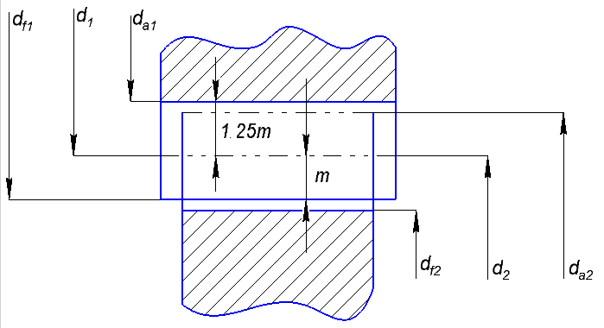рис.5

Высота зуба – 2,25 m

Диаметры вершин:

da1 = d1 +2m = 40 + 2*2 = 90 мм

da2 = d2 +2m = 160 + 2*2 = 540 мм

Диаметры впадин:

df1 = d1 – 2,5m = 40 – 2,5*2 = 26,25 мм

df2 = d2 – 2,5m = 160 – 2,5*2 = 176,25 мм

**3. Эскизная компоновка механизма**

**3.1 предварительный расчёт валов**

Вал – это деталь которая в отличие от оси ещё испытывает кручение. В редукторе валы испытываю изгиб и кручение.

При предварительном расчёте минимальные диаметры валов определяют из условия прочности на кручение.

[ τк ]≥Mk/Wp= τк

где Мк = Т1 Мк – крутящий момент.

Wp = – полярный момент сопротивления.

T1 – вращающий момент на входном валу.

T2 - вращающий момент на выходном валу.

[ τк ] – допускаемое напряжение, уменьшено в 5-10 раз и принимается 20-40 МПа

Из этого условия dmin =

Конструкция выходного вала

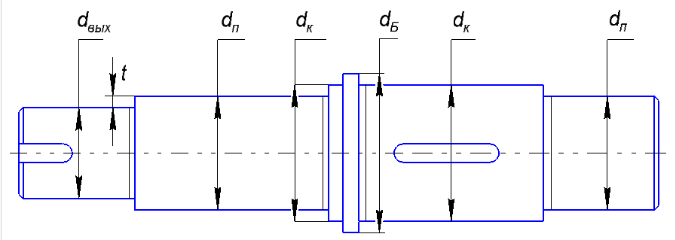рис.6

dвых – диаметр выходного вала

dп – диаметр вала под подшипник

dк – диаметр вала под колесо

dБ – диаметр буртика

 таб. 1

Минимальный диаметр выходного вала

[ τк ] = 40 МПа

dmin = =10* = 24 мм

dmin = dвых =24 мм

dп =30 мм , dк =36 мм , dБ = 42 мм

Минимальный диаметр входного вала

[ τк ] = 20 МПа

dmin = =10* = 16 мм

dmin = dвх =16 мм

dп =30 мм , dк =36 мм , dБ = 42 мм

**3.2 Подбор подшипников.**

Так как на валу установлено прямозубое цилиндрическое колесо, то в качестве опор выбираем шариковые радиальные подшипники качения. Выбираем по ГОСТу 8338-75

Выбираем лёгкую серию.

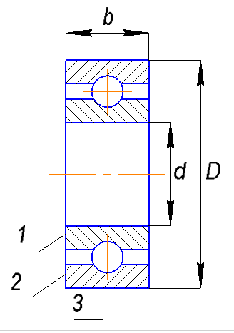рис.7

* 1.Внутреннее кольцо подшипника
* 2.Наружное кольцо подшипника.

|  |  |  |  |  |  |
| --- | --- | --- | --- | --- | --- |
| Вал | d мм. | Обозначение подшипника | D | b | Динам. Грузоподъёмность Кн |
| Входной | 20 | 204 | 47 | 14 | 12,7 |
| Выходной | 30 | 206 | 62 | 16 | 19,5 |

* 3.Тело качения (шарик)

Таб. 2

**3.3 Подбор шпонок и конструирование колёс.**

Подберём шпонки на конце входного вала, на конце выходного вала и под колесом по ГОСТу 23360-78, призматические шпонки.

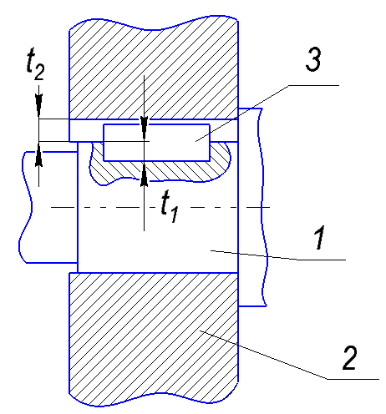рис.8

Шпонка на входном валу

[σсмят.] =100 МПа

lсмят. = = = 10 мм.

lсрез. =10 мм. , lсмят. =10 мм. , lсрез = lсмят. поэтому lраб.= 10 мм.

L = lраб +b =18 + 8 = 15 мм.

.

Шпонка на выходном валу

lсмят. = 24 мм.

lсрез. =18 мм. , lсмят. =24 мм. , lсрез < lсмят. поэтому lраб.= 24 мм

L = lраб +b =32 мм.

Шпонка на выходном валу, под колесо

lсмят. = 20 мм.

lсрез. =22 мм. , lсмят. = 20 мм. , lсрез > lсмят. поэтому lраб. = 22 мм.

L = lраб +b =32 мм.

|  |  |  |  |  |  |  |  |  |  |
| --- | --- | --- | --- | --- | --- | --- | --- | --- | --- |
| Вал | Т, Н*мм | d мм. | b мм. | h мм. | t1 мм. | t2 мм. | l с**рез мм.** | l смят. мм | L мм. |
| Вх. | 15,1 ${10}^{3}$* | 16 | 5 | 5 | 3 | 2,3 | 10 | 10 | 15 |
| Вых. | 86,4 ${10}^{3}$* | 24 | 8 | 7 | 4 | 3,3 | 18 | 24 | 32 |
| Вых. | 86,4 ${10}^{3}$* | 36 | 10 | 8 | 5 | 3,3 | 22 | 20 | 32 |

Параметры зубчатого колеса таб.3

* δ= 2,5m +2 ==6 мм. - толщина обода
* с = 0,3*b2= 13 мм. – толщина диска
* D = df2- 2δ = 164 мм
* dc = 1,5dв + 10 = 1,5*42 +10= 64 мм – диаметр ступицы
* f1 = 0,5m = 1 мм
* f = 2 мм.
* f2= 2 мм.
* R= 2m = 4 мм.
* γ = 70
* D0= =114, d0=0,3*(D-dc) = 30

Найдём длину ступицы колеса по шпонке

( lс )min = L + 10 = 32 +10 = 42 мм.

Если ( lст )min< b2 то lс = b2

b2 =80 мм. поэтому lc =80 мм.

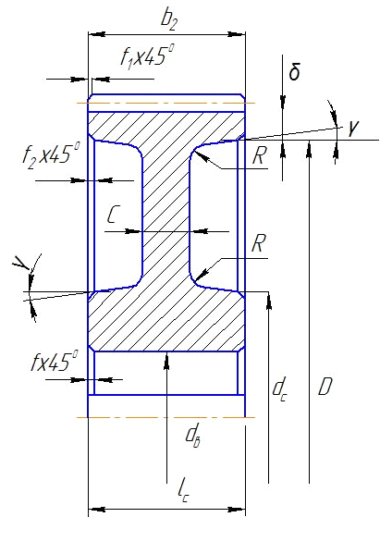рис.9

**3.4 Выбор конструкций корпусных деталей.**

Рассчитываем элементы корпуса в соответствии с формулами из таблицы. [ 4 ]

**Толщина стенки**

Крышки: δ1 = 2,4*≥ 6 δ1 = 2,4* =6 **δ1 =6 мм.**

Корпуса: δ = 1,1* δ1 ≥ 7 δ = 1,1* 6= 7 **δ = 7 мм.**

**Рёбра корпуса и крышки**

Толщина: е = δ **е = 6 мм.**

е1 = δ1 **е1 = 7 мм.**

Высота: Н ≤ 5*δ Н = **30 мм.**

Н1≤ 5*δ1 Н1 = **35 мм.**

Литейный уклон: 20

**Диаметры болтов**

Стяжных коротких: d3 =0,64* ≥ 6 d3 =0,64* = 6 **d3 = 6 мм.**

Стяжных длинных: d2 =1,25*d3 ≥ 8 d2 =1,25*6 = 7,7 **d2 = 8 мм.**

Фундаментных: d1 = 1,25*d2 ≥ 10 d1 = 1,25*8 = 10 **d1 = 10 мм.**

**Диаметр координирующих штифтов**

dш = (0,7…...0,8)*d3 dш = 0,8*6 = 5 мм **dш = 5 мм**

**Минимальное расстояние между осью подшипника (большего) и осью стяжного болта**

l2|  = 0,5*D1п| + d2  **l2|  = 39 мм.**

**Минимальное расстояние между осью подшипника (меньшего) и осью стяжного болта**

l2||  = 0,5*D1п| + d2  **l2||  = 32 мм.**

**Расстояние между стяжными болтами**

l3 ≤ (10….12)*d2 l3 ≤ 10*8 = 80 **l3 = 80 мм.**

**Фланцы разъёма корпуса**

Толщина (для корпуса) S = 1,5*d3 S = 1,5*6 = 9 **S = 9 мм.**

Толщина (для крышки) S1 = 1,3*d3 S1 = 1,3*6 =7,8 **S1 = 8 мм.**

Ширина большая: K1 = 3*d1  K1 = 3*10 = 30 **K1 = 30 мм.**

Ширина меньшая: K3 = 3*d3  K3 = 3*6 = 18 **K3 = 18мм.**

**Фундаментальные лапы**

Толщина: S2 = 1,5*d1  S2 = 1,5*10 = 15 **S2 = 15 мм.**

Ширина: K2 = (3….4)*d1 K2 = 3*10 = 30 **K2 = 30 мм.**

Ширина опорной полосы: g ≥ K2 +δ g ≥ 30 + 7= 37 **g = 37 мм.**

**Зазор между колесом и стенкой корпуса**

Δ ≥ 0,6*δ Δ ≥ 0,6* 7 = 4,2 **Δ = 5 мм.**

**Зазор между зубчатым колесом и дном**

Δ1 ≥ 2,5*δ Δ1 ≥ 2,5*7 =17,5 **Δ1 = 18 мм.**

**Расстояние до оси стяжного болта**

Е1 = 0,5*К3 Е1 = 0,5*18 =9 **Е1= 9 мм.**

**Расстояние до оси фундаментального болта**

Е2 = 0,5*К2 Е2 = 0,5*30 =15 **Е2= 15 мм.**

**Диаметр углубления зенковки**

Под торец гайки фундаментального болта диаметром d1 :

D11= 2,1*d1 D11= 2,1*10 =21 **D11 = 21 мм.**

Под торец гайки и стяжного болта диаметром d2 :

D21= 2,1*d2 D21= 2,1*8 =16,8 **D21 = 17 мм.**

Под торец гайки и стяжного болта диаметром d3 :

D31= 2,1*d 3 D31= 2,1*6 =12,6 **D31 = 13 мм.**

**Диаметр отверстия проушины**

d5  = 3*δ1  или 3*δ

d5 = 3*7 = 21 **d5 = 21 мм.**

**Толщина проушины крюка**

δ5 = (2…3)*δ1 или (2…3)*δ

δ5 = 3*7 =21 **δ5 =21 мм.**

**Толщина между обработанной и необработанной поверхностью литой детали**

h = 0,5*δ h = 0,5*6 =3,5 **h = 3 мм.**

минимальный радиус сопряжения [ 4 ]

**r = 1,5 мм. R = 8,5 мм.**

Размеры для крышек подшипника таб. 4

|  |  |  |  |  |  |  |  |  |
| --- | --- | --- | --- | --- | --- | --- | --- | --- |
| D1п мм | d4 мм | D2 мм | D3 мм | h0 мм | h1 мм | z мм | δ2 мм | l мм |
| 47 | М6 | 62 | 74 | 5 | 6 | 4 | 5 | 5 |
| 62 | М6 | 77 | 89 | 5 | 6 | 4 | 5 | 5 |

Манжета (ГОСТ 8752-79)

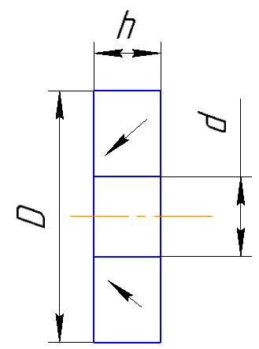рис.10

Для входного вала диаметром 30 мм, под подшипник:

D=52 мм. d=30 мм. h=10 мм. Манжета I.1-30х52-1 ГОСТ 8752-79

Для выходного вала диаметром 35 мм, под подшипник:

D=58 мм. d=35 мм. h=10 мм. Манжета I.1-35х58-1 ГОСТ 8752-79

Строение мембраны

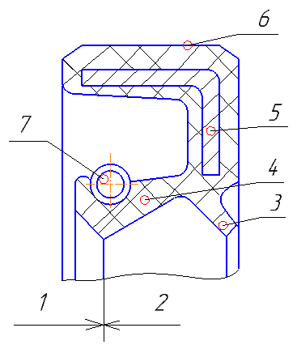рис.11

* масляная среда
* воздушная среда
* пыльник
* мембрана
* металлический каркас
* наружный диаметр
* браслетная пружина

**4. Проверочные расчёты**

**4.1 Проверка зубьев на контактную выносливость**

σн ≤ [σн ]

[σн ] =522 МПа

К=315

bw = b2

Tр =Т2*КHβ = 112КHβ = 1,3

σн = К $\frac{(U+1)}{a_{w}*u}$ $\sqrt{\frac{\left(U+1\right)*T}{b_{w}}}$**≤ [σн ]

**σн = 475 МПа≤[σн ]=522 МПа**

**Контактная выносливость зубьев обеспечена**

**4.2 Проверка зубьев на изгибную выносливость**

ɞ F ≤ [σF ]

ɞ F = * ≤ [ɞ F ]

ɞF – действующее напряжение изгиба зуба **80 МПа**

KFβ – коэффициент нагрузки (см.табл.) **1,3**

T2 – вращающийся момент на выходном валу **86,4**

YF – коэффициент формы зуба (см.табл.) **4,07*103** для z =20ɞ

m – Модуль зацепления **1,5**

bw = b2 – длина зуба **42**

aw – межосевое расстояние **106**

U – передаточное число U= $\frac{d_{2}}{d_{1}}$**6**

[ɞ F ] – допускаемое напряжение изгиба зуба **242Мпа**

**ɞ F = 80МПа ≤ [ɞ F ]=242МПа**

**Изгибная выносливость зубьев обеспечена**

**4.3 Расчёты валов на усталостную выносливость**

Валы нагружаются переменными напряжениями и испытывают изгиб с крученим.

Изгибные напряжения изменяются по симметричному циклу. Напряжения кручения по отнулевому циклу.

Параметры циклов.

Симметричный цикл:

r = -1

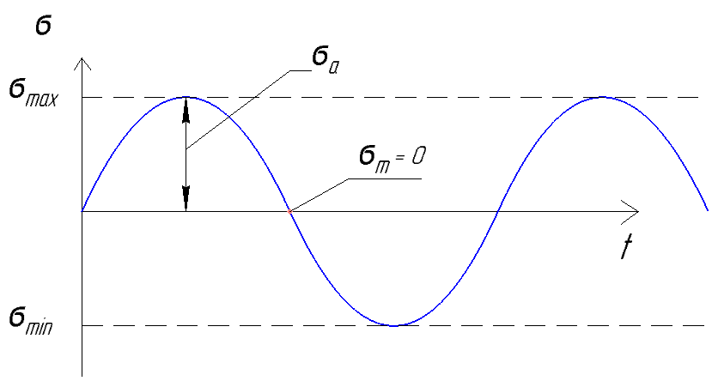рис.12

* σmax
* σmin  |σmin | = σmax
* σm = (σmax + σmin) / 2
* σa = (σmax - σmin) / 2 σa = σmax
* r = σmin / σmax

**σa - амплитудда**

Отнулевой цикл:

r = 0

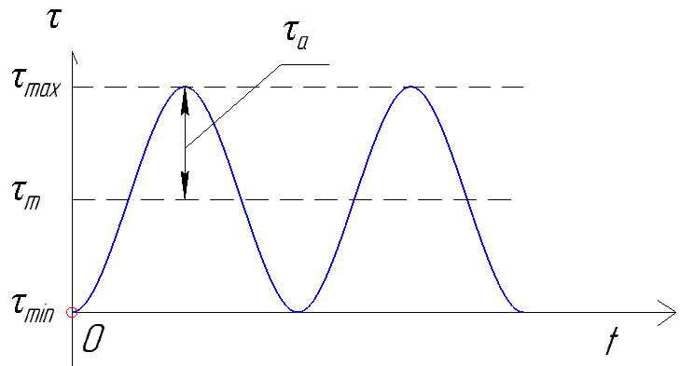рис.13

* τ max
* τ min =0
* τ m = τa = 0,5* τ max

**Найдём коэффициент запаса, усталостную прочность входного вала**

S= ; Sσ = ; Sτ = ;

Для нахождения σa и σи ,рассмотрим статическую задачу об изгибе двухопорной балки.

* Выберем расчетную схему входного вала: подшипники заменим опорами А и B. Относительно опор венец зубчатого колеса расположен симметрично

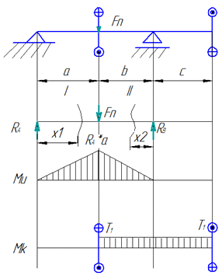 a = 62 мм, b= 62 мм. рис.14

* В зацеплении прямозубой цилиндрической передачи действует нормальная сила, которую определим с учетом потерь в зацеплении:

d1 –делительный диаметр

* Определим реакции в опорах , используя уравнения равновесия:
* Построим эпюры изгибающих моментов и крутящих моментов , затем определим

- в опасном сечении I , значения изгибающего (Ми) и крутящего (Mк) моментов:

- в опасном сечении II , значение крутящего (Mк) момента:

* В опасных сечениях найдем нормальные и касательные напряжения.

В опасном сечении I:

- нормальные напряжения при изгибе

где: *–* осевой момент сопротивления плоского сечения, d- диаметр вала в опасном сечении (диаметр впадины шестерни);

- касательные напряжения при кручении

где 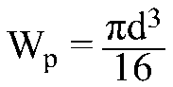*–* полярный момент сопротивления плоского сечения, d - диаметр вала в опасном сечении (диаметр впадины шестерни)

* Вычислим коэффициенты запаса сопротивления усталости по изгибу и по кручению в каждом опасном сечении.

При расчёте на усталостную прочность принимаем:

,

где: Валы изготавливаются из стали 45 ГОСТ 1050-80.

Для входного вала:

ψσ =0,1 ψτ =0,05 , для углеродистой стали.

Тогда:

Sσ =

8,66

Тогда:  
 МПа

Sτ =

25,84

S=

Провера усталостной прочности входного вала в опорном сечении (под подшипником)



– диаметр под подшипник входного вала

Sτ =

МПа

ψτ =0,05

17,07

**Найдём коэффициент запаса, усталостную прочность выходного вала**

* Выберем расчетную схему выходного вала: подшипники заменим опорами А и B. Относительно опор венец зубчатого колеса расположен симметрично .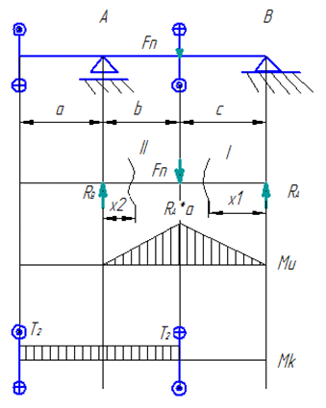рис.15

b = 62,5 мм, c= 62,5 мм.

В зацеплении прямозубой цилиндрической передачи действует нормальная сила, которую определим с учетом потерь в зацеплении:

d1 –делительный диаметр

Определим реакции в опорах , используя уравнения равновесия:

Построим эпюры изгибающих моментов и крутящих моментов , затем определим

- в опасном сечении I , значения изгибающего (Ми) и крутящего (Mк) моментов:

- в опасном сечении II , значение крутящего (Mк) момента:

В опасных сечениях найдем нормальные и касательные напряжения.

В опасном сечении I:

- нормальные напряжения при изгибе

где: *–* осевой момент сопротивления плоского сечения, d- диаметр вала в опасном сечении (диаметр вала под колесо);

- касательные напряжения при кручении

где *–* полярный момент сопротивления плоского сечения, df - диаметр впадины ;

Вычислим коэффициенты запаса сопротивления усталости по изгибу и по кручению в каждом опасном сечении.

При расчёте на усталостную прочность принимаем:

,

где: Валы изготавливаются из стали 45 ГОСТ 1050-80.

Для выходного вала:

Тогда:

Sσ =

14,76

Тогда:

Sτ =

11,10

S=

Провера усталостной прочности выходного вала в опорном сечении (под подшипником)



– диаметр под подшипник входного вала

Sτ =

МПа

ψτ =0,05

6,75

**4.4 Проверка работоспособности подшипников**

Основным условием работоспособности подшипников является их долговечность, которая определяется через динамическую грузоподъёмность :

,

где: С – динамическая грузоподъёмность;

[С] – номинально-каталожная динамическая грузоподъемность;

– эквивалентная нагрузка (для курсового );

L – долговечность в миллионах оборотов, определяемая выражением:

где: n – скорость вращения вала;

t – общее число часов работы подшипника.

Для радиальных подшипников значения:

n=3;

;

*Fn*

*B*

A

*RB*

*RA*

Рис.16

,

где :

* Вал входной

Из каталога по диаметру цапфы выходного вала 30 мм был подобран радиальный шарикоподшипник легкой серии с паспортной динамической грузоподъемностью [C]=19500Н

Радиальная сила в опоре:

Долговечность в миллионах оборотов:

, млн. об.

Динамическая грузоподъемность:

Н

Подшипник пригоден, так как:

* Вал выходной

Из каталога по диаметру цапфы выходного вала 35 мм был подобран радиальный шарикоподшипник легкой серии с паспортной динамической грузоподъемностью [C]=25500Н

Радиальная сила в опоре:

Долговечность в миллионах оборотов:

млн. об.

Динамическая грузоподъемность :

Н

Подшипник пригоден, так как:

**4.5 Проверка шпонок на смятие**

Шпонки проверяют на смятие по условию

σсм = ≤ [σсм ] = 100 МПа

Fсм =

Асм = lраб(h- t1) lраб = L – b

σсм = ≤ 100 МПа

* = 73,6 ≤ 100 МПа
* = 97,7 ≤ 100 МПа
* = 88,1 ≤ 100 МПа

**5. Выбор смазочных материалов**

Используем масло индустриальное И-30А ГОСТ 20799-88. На 1 кВт мощности задают

0,2…..0,3 л. масла, поэтому требуемый объём масла умножаем на киловатт заданной мощности.

Смазка сопряжений осуществляется, разбрызгиванием масла при вращении колеса.

**6. Последовательность сборки редуктора**

1. На быстроходный вал-шестерню насаживают шариковые подшипники лёгкой серии 206, предварительно нагретые в масле до t = 80…100°C

2. В тихоходный вал закладывают призматическую шпонку 12х8х50 ГОСТ 23360-70 со скругленными торцами.

3. Напрессовывают зубчатое колесо до упора в буртик вала.

.4. Надевают распорную втулку и устанавливают шариковые подшипники лёгкой серии 207, предварительно нагретые в масле.

5. Собранные валы укладывают в основание корпуса редуктора.

6. Надевают крышку корпуса, предварительно шлифуя и покрывая герметиком поверхности стыка крышки и корпуса. Для центровки крышку устанавливают на корпус с помощью двух цилиндрических штифтов (ГОСТ 3128-79); затягивают болты, крепящие крышку к корпусу . Для облегчения разъединения крышки и корпуса при разборке редуктора, рекомендуют применять отжимные болты.

7. В подшипниковых сквозных крышках устанавливают резиновые манжеты I.1-30х52-1 ГОСТ 8752-79 и I.1-35х58-1 ГОСТ 8752-79 . Затем устанавливают все крышки подшипников с комплектом регулировочных прокладок; регулируют тепловой зазор. Проворачиванием валов проверяют отсутствие заклинивания подшипников (валы должны проворачиваться от руки) и закрепляют крышки болтами.

8. На концы ведущего и ведомого валов редуктора в шпоночные канавки закладывают призматические шпонки 8х7х28 ГОСТ 23360-70 и 8х7х56 ГОСТ 23360-70 для закрепления деталей, например, полумуфты и звездочки цепной передачи.

9. Ввертывают пробку маслосливного отверстия с прокладкой и жезловый маслоуказатель. Заливают в корпус масло И-30А ГОСТ 20799-88 и закрывают смотровое отверстие крышкой с пробкой-отдушиной и прокладкой; закрепляют крышку болтами.

10. Собранный редуктор обкатывают и испытывают на стенде по программе, устанавливаемой техническими условиями.

11. Производят консервацию и упаковку редуктора.

.

**7.Таблица посадок сопряжения**

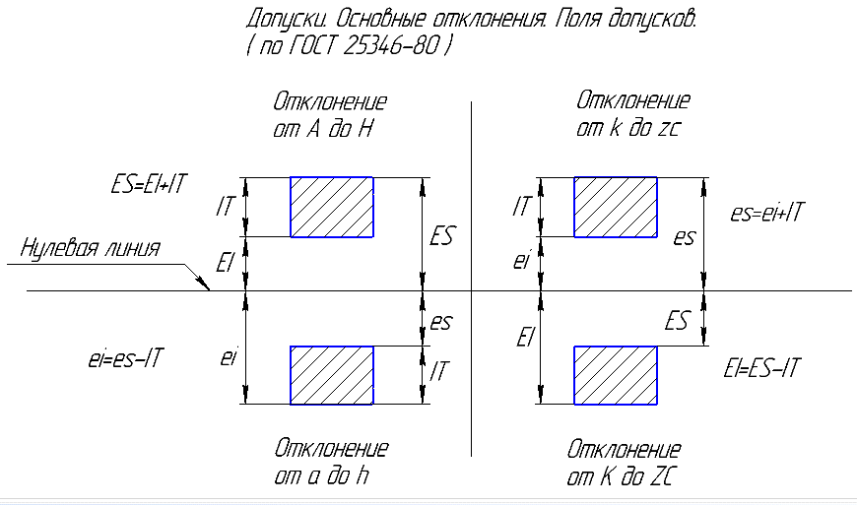рис.17

таб. 5

|  |  |  |
| --- | --- | --- |
| Сопрягающиеся  детали | Посадка | Вид посадки |
| Вал-колесо:  Цилиндрическое прямозубое  Направляющий цилиндрический  участок для облегчения сборки | Ø 42  Ø42 | С натягом  С зазором |
| Шпонка-шпоночный паз  под колесо | 12 | С натягом |
| Вал выходной –подшипник  Вал входной - подшипник | Ø35  Ø30 | С натягом  С натягом |
| Корпус-подшипник  выходного вала | Ø72 | С минимальным зазором |

|  |  |  |
| --- | --- | --- |
| Сопрягающиеся  детали | Посадка | Вид посадки |
| Корпус-подшипник  входного вала | Ø62 | С минимальным зазором |
| Корпус-крышка подшипника  выходного вала  - глухая  - с отверстием для вала  Корпус-крышка подшипника  входного вала    - глухая    - с отверстием для вала | Ø72  Ø72  Ø62  Ø62 | С зазором  С зазором  С зазором  С зазором |
| Вал-распорная втулка | Ø35 | С зазором |
| Выходной вал-манжета  Входной вал – манжета | Ø35  Ø30 | С зазором  С зазором |

**Заключение**

Спроектирован одноступенчатый цилиндрический редуктор с прямозубой парой колес.

**Список используемой литературы**

1. Методические указания к курсовому проектированию *«*Детали машин и основы конструирования» (М.А.Иванова)

2. Методические указания к курсовому проектированию «Конструирование корпусных деталей и сборка цилиндрического редуктора» ( М.А. Иванова, Н.Б. Половинкина, С.В. Черенкова)

3. «Конструирование узлов и деталей машин» П.Ф. Дунаев, О.П. Лёликов 2004 г.

4. «Проектирование цилиндрического одноступенчатого редуктора» И.С. Кривенко

5. «Справочник конструктора машиностроителя» В.И. Анурьев